Государственное бюджетное образовательное учреждение среднего профессионального образования Новосибирской области

Новосибирский химико- 630102 г. Новосибирск, ул. Садовая, 26,

технологический колледж. Тел./факс: (383) 266-00-44, тел.: (383) 266-00-54,

nhtk@mail.ru, http://nhtk-edu.ru

им. Д.И. Менделеева

**МЕТОДИЧЕСКИЕ УКАЗАНИЯ ПО ВЫПОЛНЕНИЮ**

**ПРАКТИЧЕСКОЙ РАБОТЫ**

Разработчик:

Гуров Д. А.

1

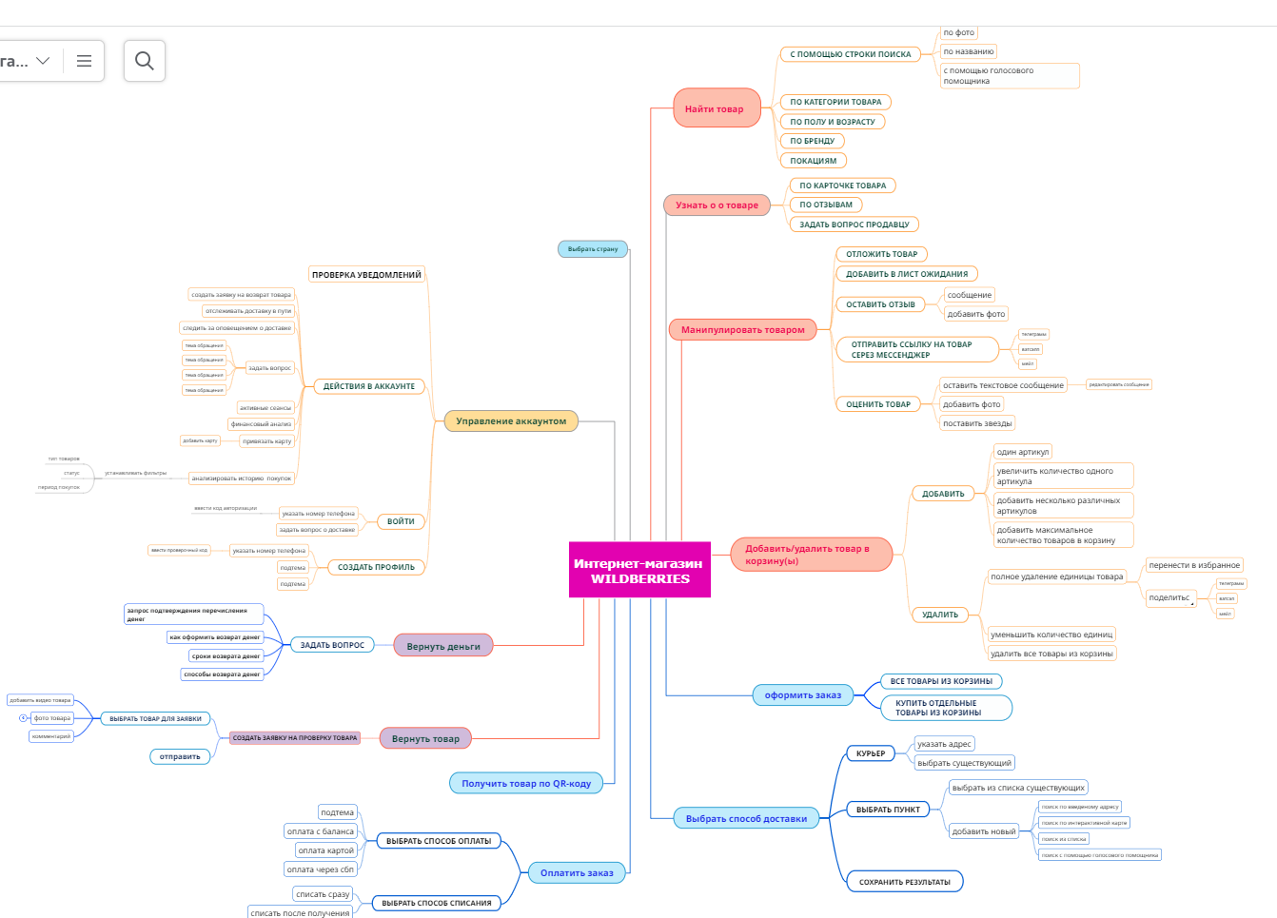

2

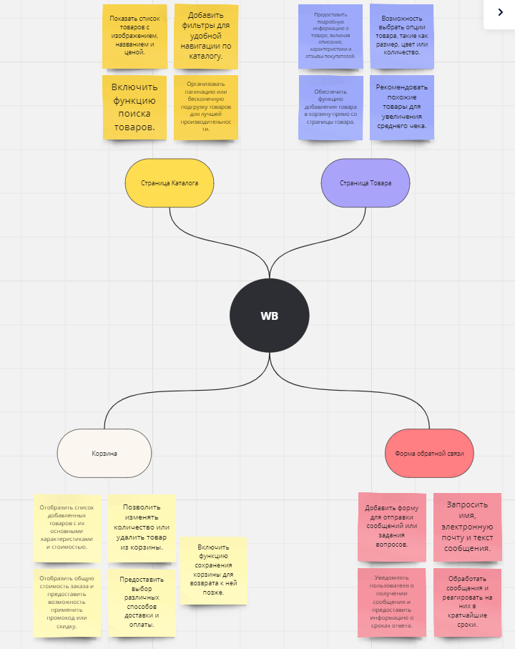

3

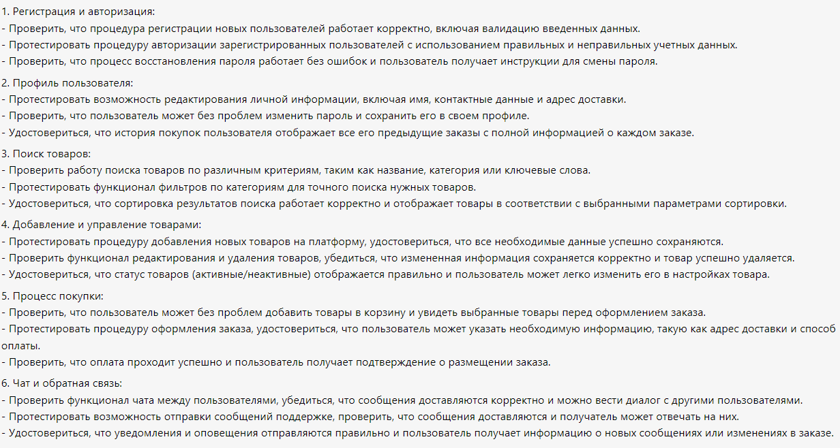

4

